EXERCÍCIOS: GRAMÁTICAS LIVRES DE CONTEXTO

Exercício 1
Objetivo: verificar as limitações de uma máquina de estados no reconhecimento de cadeias

Considere o seguinte programa em Lex, que busca detectar sequências com parênteses balanceados:

%{
#include <stdio.h>
int a = 0;
%}

%%

“(“ { a+=1; }
“)” { if (a>0) a-=1; }
. ;

%%
int main() {
yylex();
if (a==0) printf(“Balanceado!\n”);
else printf(“Nao-Balanceado!\n”);
return 0;
}

É possível implementar esse programa sem usar variáveis externas à máquina de estados definida pelas expressões regulares da segunda sessão? Se sim, mostre como. Se não, por que não?
Exercício 2
Objetivo: aplicar regras de formação em uma cadeia de caracteres

Considere as regras de formação:

S → vazio
S → ( ) S
S → S ( )
S → ( S )

Verifique se as seguintes cadeias de caracteres podem ser geradas por essas regras. Mostre quais regras foram aplicadas (e em que sequência) para gerar a cadeia.
a) ( )
b) ( ) ( )
c) ( ( ) )
d) ) ( ) (
e) ( ) ( ( ) )

Exercício 3
Objetivo: desenhar árvores sintáticas

Desenhe a árvore sintática que permite resolver a expressão matemática abaixo:

5 + 15 – (20 + 5) + 1 * 8 / 9

Exercício 4
Objetivo: executar o algoritmo do autômato com pilha
Um dos possíveis algoritmos que permitem resolver gramáticas livres de contexto é o algoritmo shift-reduce (SR). Ele toma como entrada a saída do tokenizador (gerado, por exemplo, por um programa escrito no Lex), e então executa um algoritmo baseado numa pilha (inicialmente vazia) que pode ser desenhado na forma de um fluxograma como mostra a Figura 1:
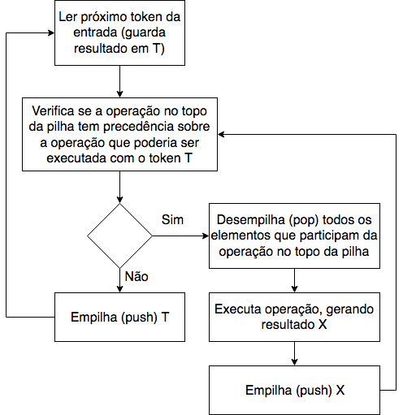
Figura 1: algoritmo shift-reduce

Aplique esse algoritmo, mostrando o conteúdo da pilha, para resolver as seguintes expressões:
a) 3 + 4 + 5 + 3 + 3
b) 3 + 4 * 5 * 3 + 3

